**HTML – 12. Pagina’s toevoegen**  
Nu de vormgeving aardig gelukt is komt het moment om de andere drie pagina's te maken. Dit is de laatste stap voor het voltooien van de website.

**12.1 De index.html kopiëren**De index.html is de homepage van jouw website.  
We gaan les5.html opslaan als index.html.  
De resterende pagina’s die je kunt openen door bovenin het menu op een knop te klikken, gaan we maken door drie kopieën te maken van de index.html.

|  |
| --- |
| **Opdracht 1.** |

1. Ga naar het mapje website die je op de laptop of pc hebt aangemaakt.

2. Klik met de rechtermuisknop op les5.html en kies voor kopieren en plakken.

3. Verander de naam van de kopie in index.html



**12.2 De index kopiëren**In mijn website heb ik 4 knoppen.   
HOME, INFORMATIE, VIDEO’S en CONTACT  
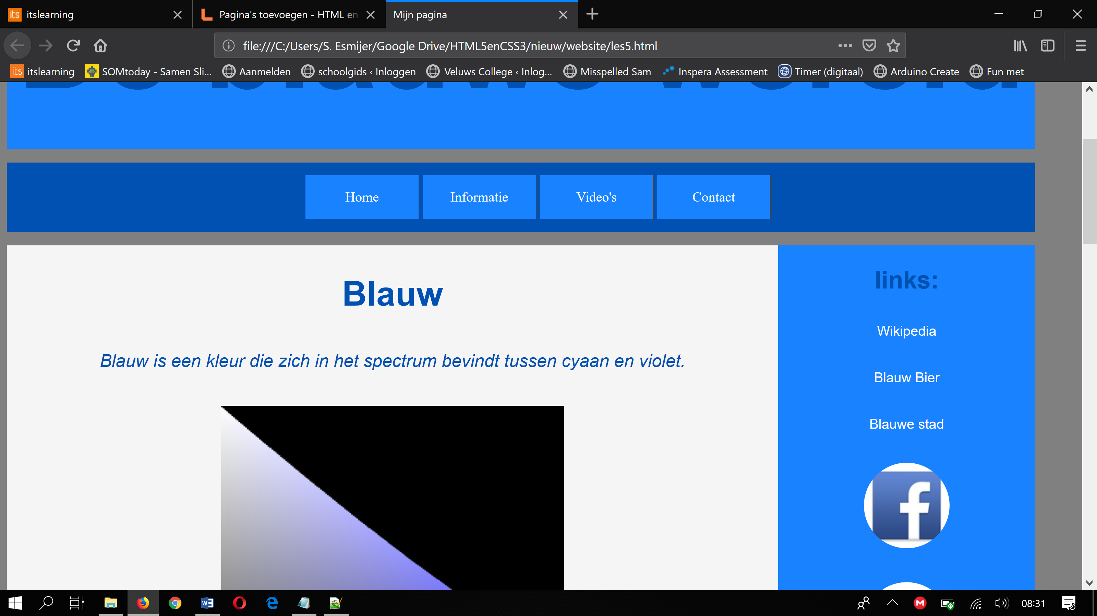

De Home is de index.html.  
Voor de andere knoppen gaan we nu pagina’s aanmaken.

|  |
| --- |
| **Opdracht 2.** |

1. Ga naar het mapje website die je op de laptop of pc hebt aangemaakt.

2. Klik met de rechtermuisknop op index.html en kies voor kopieren en plakken.

3. Verander de naam van de kopie in Informatie.html (KIES DE NAAM VAN JOUW KNOP).  
4. Herhaal dit totdat je voor iedere knop een pagina hebt.



**12.3 De navigatie vullen**We gaan de knoppen laten verwijzen naar de juiste pagina’s.  
Dit doen we in de <nav>.  
In de <nav> zie je de regel:   
<li><a href="#">Home</a></li>

Op de plek van de hastag # komt index.html te staan.  
<li><a href="index.html">Home</a></li>

|  |
| --- |
| **Opdracht 3.** |

1. Open index.html  
2. Ga naar de nav en pas deze aan. (ZET JOUW BESTANDSNAMEN ERIN!)

|  |
| --- |
| <nav>  <ul>  <li><a href="index.html">Home</a></li>  <li><a href="informatie.html">Informatie</a></li>  <li><a href="video.html">Video's</a></li>  <li><a href="contact.html">Contact</a></li>  </ul>  </nav> |

3. Sla index.html op en test de website in de browser.

4. Open nu de website van de tweede knop informatie.html en pas ook daar de knopen aan.

5. Doe hetzelfde voor de andere pagina’s (video.html en contact.html.)

**12.4 De pagina’s aanpassen**De knoppen verwijzen nu naar andere pagina’s. Alleen de pagina’s zijn nog niet aangepast.

|  |
| --- |
| **Opdracht 4.** |

1. Open de andere 3 pagina’s informatie.html, video.html en contact.html en pas ze aan.  
2. Zorg dat de informatie overeenkomt met de knop die erbij past.

3. Je kunt de pagina aanpassen door bijvoorbeeld de tekst in de <article> aan te passen. Of de header van andere informatie te voorzien.

**12.5 De website inpakken om te laten beoordelen**Is jouw website helemaal klaar? Check het nog even bij de docent.  
Om de website te laten beoordelen kun je deze het beste laten inpakken in een gecomprimeerde map (zip/rar map).

Let op: Als je de website inlevert op de inleverschijf hoef je niet te comprimeren. Je kunt alle mapje kopiëren naar de inleverschijf

|  |
| --- |
| **Opdracht 5.** |

1. Ga naar het mapje website op jouw laptop op pc.  
2. Klik met de rechtermuisknop op het mapje en kies voor: kopiëren naar > gecomprimeerde gezipte map.   
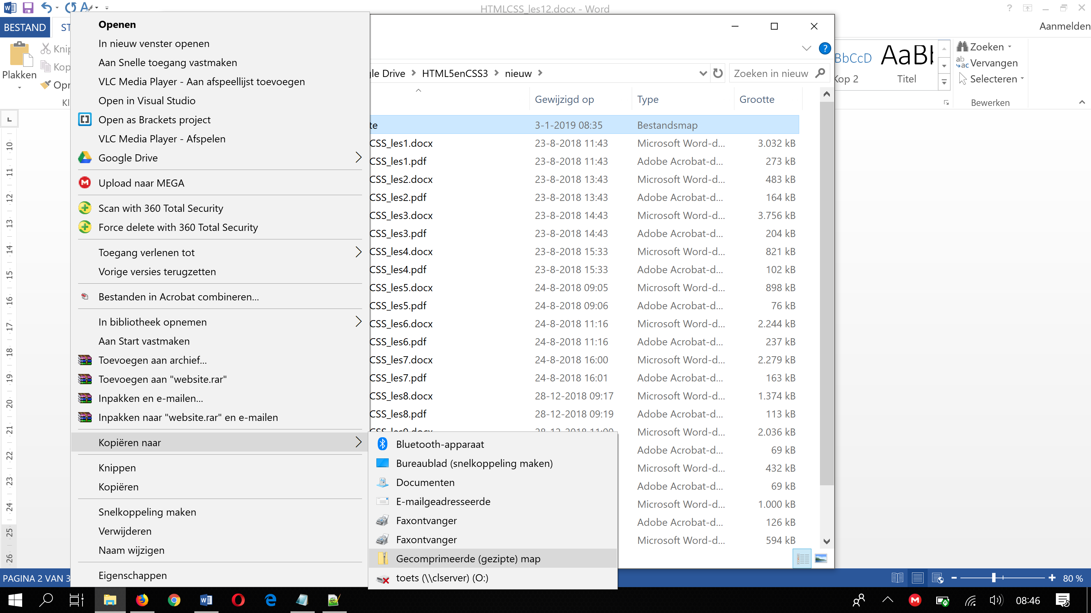

3. Lever de gecomprimeerde map in op its learning.

Let op: Als je de website inlevert op de inleverschijf hoef je niet te comprimeren. Je kunt alle mapje kopiëren naar de inleverschijf.